รายงานผลการปฏิบัติราชการ
งานอํานวยการ
มีนาคม พ.ศ.2567

ภาพประกอบ ประชุมบริหารประจำเดือน
สภ.ขนอม วันที่ 8 มีนาคม 2567 เวลา 09.00 น. พ.ต.ท.ปฏิภาณ ไชยรักษ์ รอง ผกก.ป.ฯ รรท. ผกก.สภ.ขนอม พร้อมหัวหน้างานทุกแผนกงาน ได้เรียกข้าราชการตำรวจ สภ.ขนอม มาประชุมประจำเดือนตามระเบียบวาระการประชุม เพื่อชี้แจงนโยบายการปฏิบัติหน้าที่ของผู้บังคับบัญชาทุกระดับชั้น การรายงานผลการปฏิบัติงานในห้วงเดือนที่ผ่านมาของทุกแผนกงาน ปัญหาอุปสรรคและแนวทางการแก้ไขปัญหาต่าง ๆในการปฏิบัติหน้าที่ รวมทั้งได้มอบประกาศเกียรติคุณแก่ผู้ปฏิบัติแต่ละสายงานดีเด่น ณ ห้องประชุมสถานีตำรวจภูธรขนอม

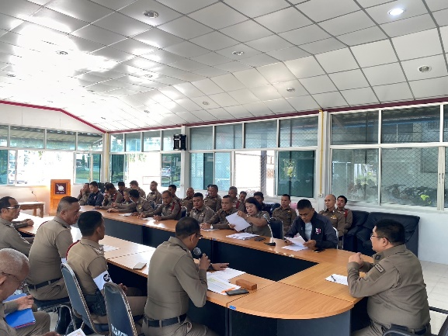
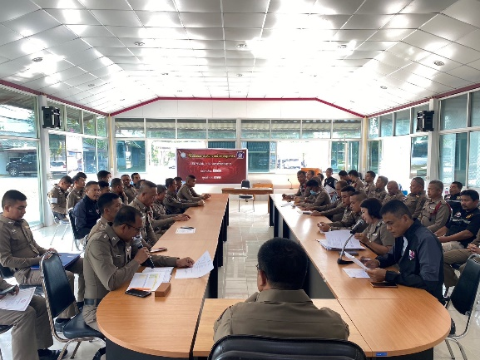

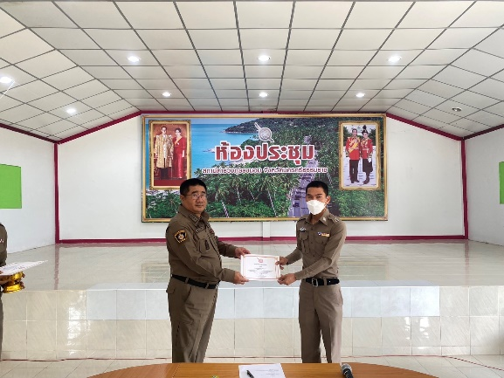
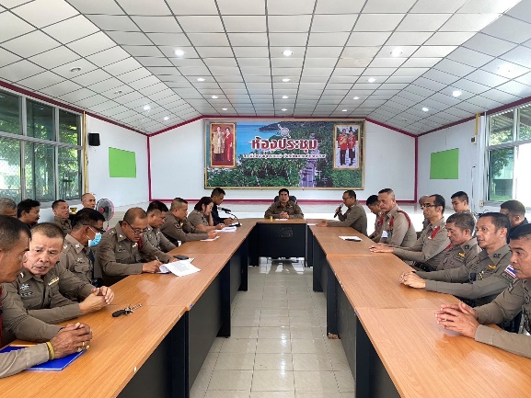

ภาพประกอบ เข้าแถวเคารพธงชาติ
สภ.ขนอม วันที่ ๑๑ มีนาคม ๒๕๖๗ เวลา ๐๘.๐๐ น. พ.ต.อ.กิตติศักดิ์ รามสวัสดิ์ ผกก.สภ.ขนอม พร้อมหัวหน้าแผนกงาน ได้เรียกแถวข้าราชการตำรวจ สายงานอำนวยการ แลงานะสืบสวน มาเพื่อเข้าแถวเคารพธงชาติ สวดมนต์ไหว้พระ กล่าวอุดมคติและบทปลงใจ รวมทั้งได้ตรวจสอบความพร้อมอุปกรณ์ เครื่องแต่งกาย ระเบียบทรงผม ที่ถูกต้องตามระเบียบของ ตร. และได้มอบนโยบายและชี้แจงภารกิจในการปฏิบัติหน้าที่ แก่ข้าราชการตำรวจทุกแผนกงาน รวมทั้งสอบถาม ถึงปัญหาอุปสรรคต่าง ๆ ในการปฏิบัติหน้าที่ และการพบปะพูดคุยเกี่ยวกับข้อกฎหมาย ข้อสั่งการและระเบียบการปฏิบัติ ก่อนการแยกย้ายออกปฏิบัติหน้าที่

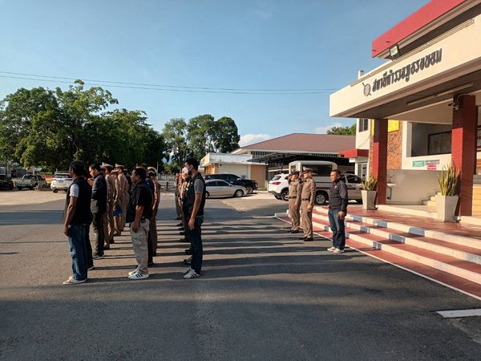
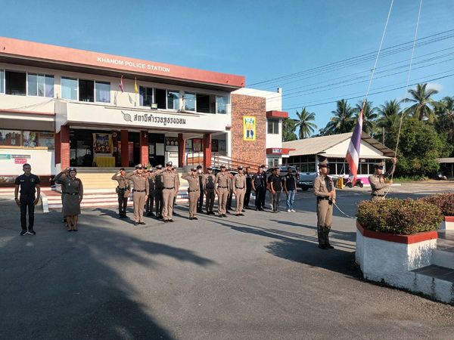

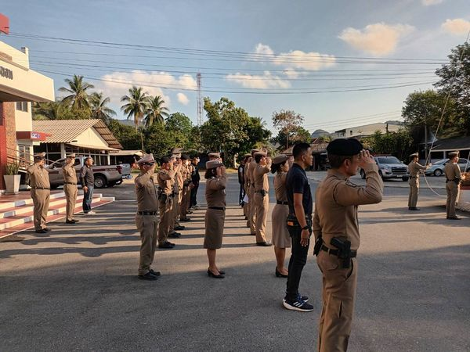
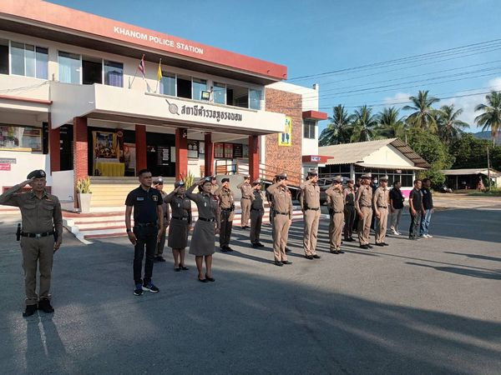

ภาพประกอบ กิจกรรมพัฒนาฯ
สภ.ขนอม วันที่ ๒๐ มีนาคม ๒๕๖๗ เวลา ๑๔.๓๐ น. พ.ต.อ.กิตติศักดิ์ รามสวัสดิ์ ผกก.สภ.ขนอม มอบหมาย พ.ต.ท.ปฏิภาณ ไชยรักษ์ รอง ผกก.ป.ฯสภ.ขนอม เรียกแถวข้าราชการตำรวจ สภ.ขนอม มาเพื่อร่วมพัฒนาบริเวณบ้านพักข้าราชการตำรวจ ตามนโยบายผู้บังคับบัญชา โครงการบ้านพักน่าอยู่ ประจำปีงบประมาณ ๒๕๖๗

